МУНИЦИПАЛЬНОЕ БЮДЖЕТНОЕ ДОШКОЛЬНОЕ ОБРАЗОВАТЕЛЬНОЕ УЧРЕЖДЕНИЕ ДЕТСКИЙ САД№ 25 «КОЛОСОК»

Для родителей были предоставлены папки передвижки « ДЕТСКОЕ АВТОКРЕСЛО»
«РОДИТЕЛЬ ВОДИТЕЛЬ ПОМНИ» «ПРАВИЛА БЕЗОПАСНОГОТПОВЕДЕНИЯ НА УЛИЦЕ»

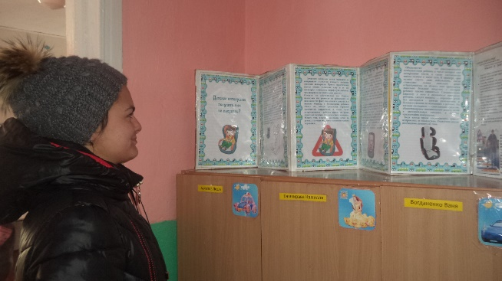

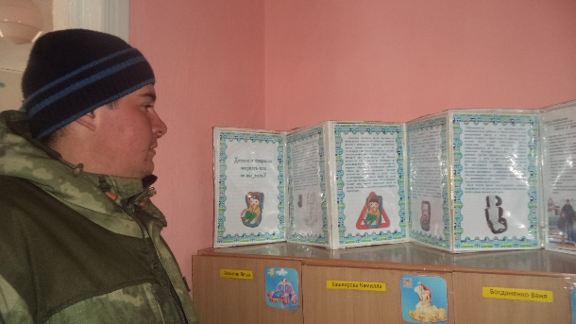
Родительский патруль проводит акцию « ОСТОРОЖНО ЛЕД»
Родители водители вместе с детьми рассматривали дорожные знаки и закрепляли их в игре
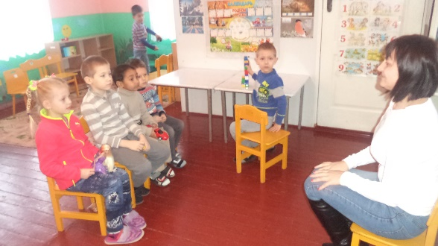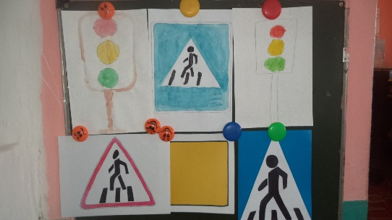

ВМЕСТЕ С ЮПИДовцами разгадывали загадки закрепляли знание дорожных знаков

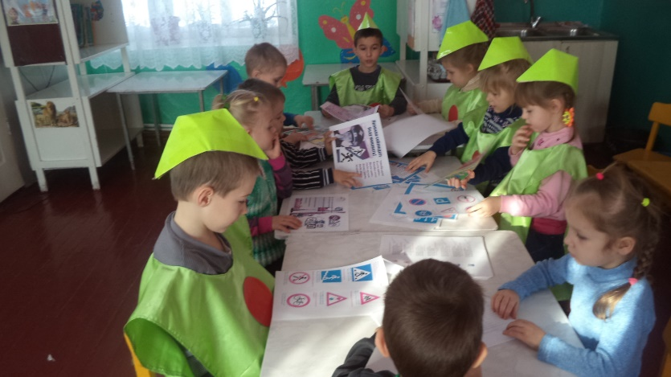
Провели выставку «НАШИ ДРУЗЬЯ ДОРОЖНЫЕ ЗНАКИ»
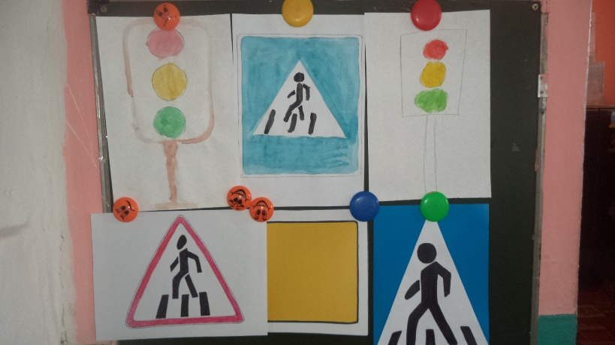
Провели родительское собрание и мероприятие на тему «ДЕТСКОЕ КРЕСЛО»
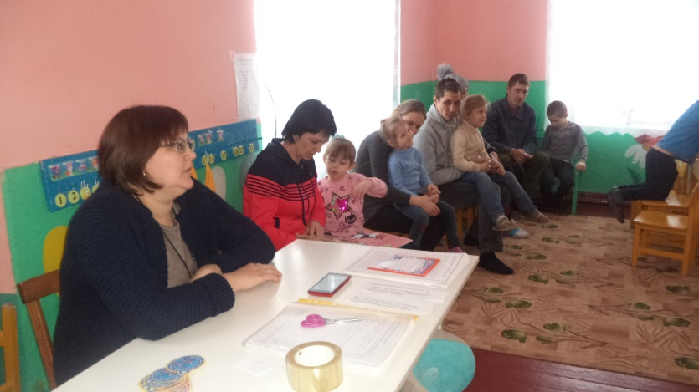
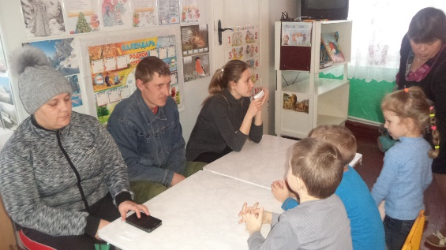

Раздали родителям памятки « ОСТОРОЖНО НА ДОРОГЕ ЛЕД» « ПОКУПАТЬ АВТОКРЕСЛО ИЛИ НЕТ»

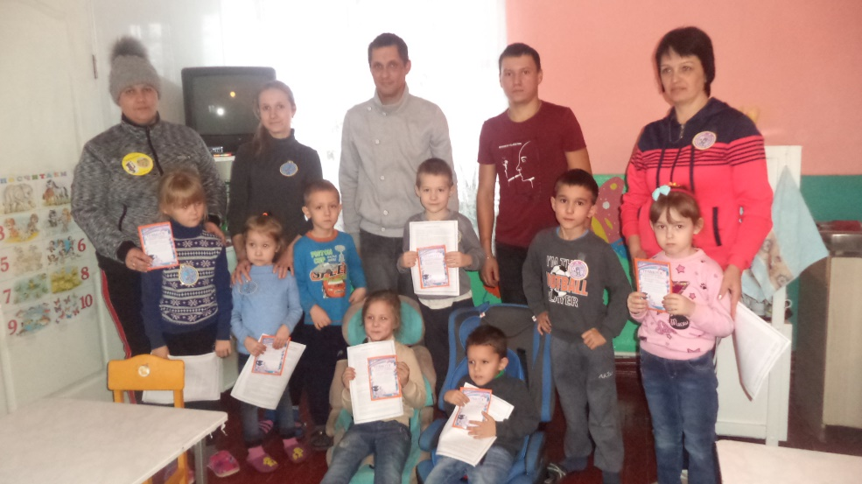
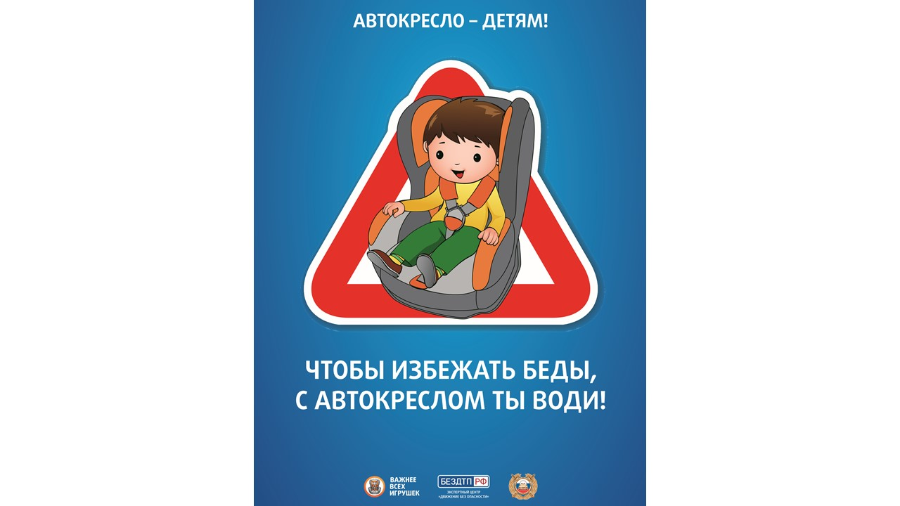

С УВАЖЕНИЕМ МБДОУ детский сад № 25 Колосок
ПОДГОТОВИЛИ ВОСПИТАТЕЛИ : БОЖКО Г.А МАЛОВА А.Ф

